EDUCAÇÃO PATRIMONIAL  NOVA BELÉM-MG  PATRIMÔNIO CULTURAL  É tudo aquilo que possui importância histórica e cultural para um país ou uma pequena comunidade, a nossa maneira de falar e agir, nossas festas tradicionais, monumentos danças, músicas, manifestações populares, arte, arquitetura, culinária e outros.  IMPORTÂNCIA DA PRESERVAÇÃO  Todo patrimônio histórico tem importância cultural, científica, social, econômica e artística. Saber sobre o patrimônio cultural é fundamental para preservá-lo e para mantê-lo sempre em ordem e conservado. A memória da cidade, sua história, gerações que passaram, esforços e recursos necessários para a construção do bem cultural são muito valiosos. O que vivemos atualmente tem grande influência do passado. Nossas raízes não devem se perder, por isso é importante cuidar do que foi construído e deixar marcada nossa tradição. Assim, as memórias do local e da população estarão sempre vivas.  MECANISMOS DE PROTEÇÃO  -INVENTÁRIO  Os Inventários são instrumentos de preservação que buscam identificar as diversas manifestações culturais e bens de interesse de preservação, de natureza imaterial e material. O principal objetivo é compor um banco de dados que possibilite a valorização e salvaguarda, planejamento e pesquisa, conhecimento de potencialidades e educação patrimonial.  -TOMBAMENTO  A função do tombamento é a preservação e reconhecimento de um bem de valor histórico e cultural, que por meio de um órgão federal, estadual ou municipal se transforma em patrimônio cultural oficial público, impedindo que este seja destruído ou descaracterizado. Conforme a lei do artigo 216, 1º da Constituição Federal: “Através de documentos e ações como registros, inventários, tombamento, vigilância e desapropriação, o poder público junto com o apoio da comunidade passará a proteger e preservar o patrimônio histórico e cultural”. Portanto, o tombamento nada mais é que valorizar um bem cultural público, sem que este seja destruído e ainda destacar sua importância histórica e cultural para a sociedade.  - REGISTRO  É um instrumento legal de preservação, reconhecimento e valorização do patrimônio imaterial do Brasil, composto por bens que contribuíram para a formação da sociedade brasileira. Patrimônio cultural imaterial é uma concepção que abrange as expressões culturais e as tradições que um grupo de indivíduos preserva em homenagem à sua ancestralidade, para as gerações futuras. São exemplos de patrimônio imaterial: os saberes, os modos de fazer, as formas de expressão, celebrações, as festas e danças populares, lendas, músicas, costumes e outras tradições. | PRESERVAR O PATRIMÔNIO DE UMA CIDADE É SALVAR SUA PRÓPRIA HISTÓRIA  PEDRA BAIANA IGREJA DA COMUNIDADE NOSSA SENHORA  APARECIDA  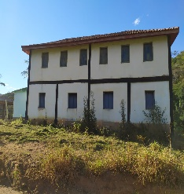 CASA DA DUAS IRMÃS IGREJA MATRIZ SAGRADA FAMÍLIA  CÓRREGO DO PITENGO  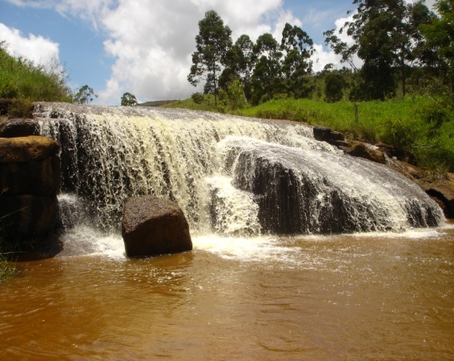 CACHOEIRA DO ROLDÃO LAVOURAS DE CAFÉ  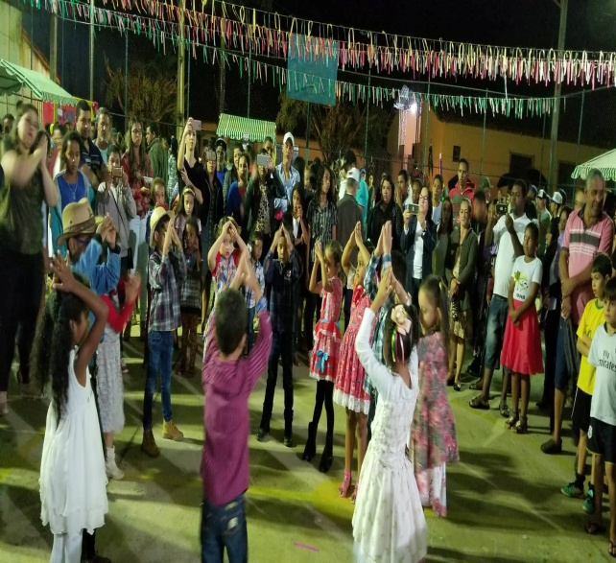  FESTIVIDADES  CMPC

